《画法几何与工程制图基础》复习题A（专升本）
一、已知点A距H面为12，距V面为15，距W面为10，点B在点A的左方5，后方10，上方8，试作A、B两点的三面投影。

二、作平面四边形ABCD的投影。
三、完成下方五棱柱的投影。

四、完成下方球体的投影。
- 根据给出的视图，补画第三视图或视图所缺的图线。

《画法几何与工程制图基础》复习题B（专升本）
- 作水平线AB的三面投影。已知点A距H面为15，距V面为5，距W面为10，AB与V面夹角为30°，实长为30，点B在点A的左前方。
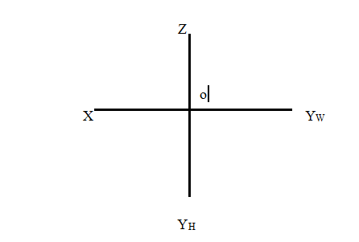
- 已知直线为AC为正平线，试补全平行四边形ABCD的水平投影。
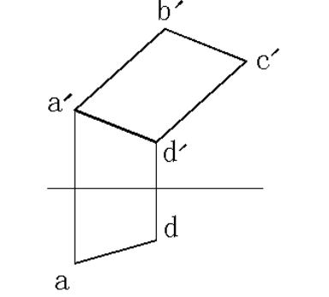
- 完成下方五棱柱的投影

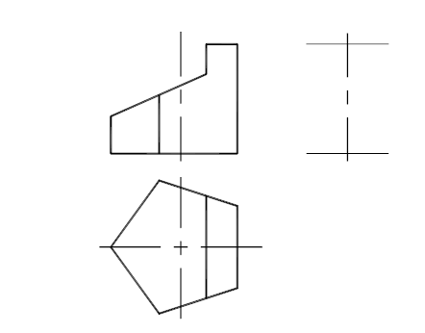
- 根据已知视图补画第三视图或视图中所缺的图线。
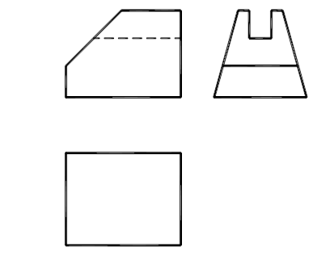
- 根据给出的视图，补画第三视图或视图所缺的图线
